- 票务订单管理
散票部：1.正常订单录入
2.退废订单录入
3.改签订单录入
4.票号挂起
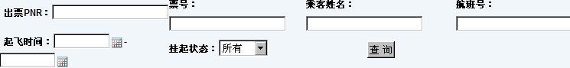
备注：挂起状态（所有、挂起、解挂、未挂起）
5.订单管理
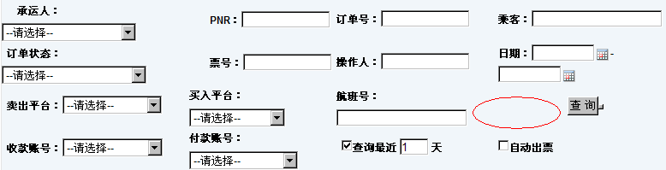
注明：新增金额等查询功能

B2C
团队部
所有订单查询

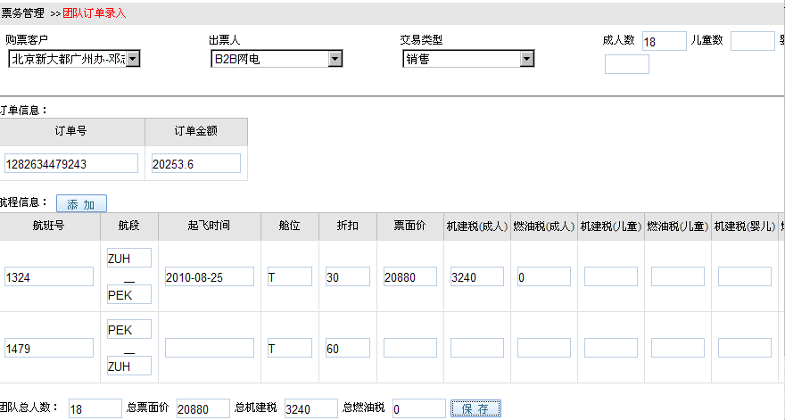
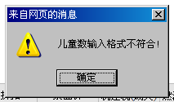只有成人没儿童数时，填完资料无法保存

